VoltGo
Sistema de Informação para Gestão de uma Rede de Carregamento Elétrico
Trabalho Prático de Bases de Dados
Fase 2 — Modelo Relacional e SQL
UpSkill · IPCA
Formadora: Marta Martinho
Frederico Busich · Tarik Chaia
setembro de 2026

Índice

1. Introdução
A VoltGo é uma operadora de mobilidade elétrica que gere uma rede de postos de carregamento distribuída por vários concelhos, servindo clientes particulares e empresariais. Este documento descreve a base de dados relacional construída para suportar esse sistema de informação.
O trabalho dá seguimento à aplicação de consola desenvolvida na Fase 1, em Algoritmia e Programação. O mesmo domínio evolui aqui para um modelo relacional completo, com integridade garantida pela própria base de dados e com relatórios de apoio à decisão em SQL.

1.1 O que é entregue
Ficheiro | Conteúdo
VoltGo-Relatorio.pdf | Este documento
VoltGo-ModeloRelacional.drawio / .png | O modelo relacional
VoltGo-DicionarioDados.xlsx | Dicionário de dados: 89 colunas, ligações e regras
01-criar-bd.sql | Criação da base: 16 tabelas, 1 vista e as restrições
02-dados-teste.sql | Dados de teste
03-procedures-funcoes-triggers.sql | 12 procedimentos, 1 função e 2 triggers
04-relatorios.sql | Os sete relatórios obrigatórios
05-relatorio-proposto.sql | O relatório estratégico proposto
06-parte-e-alerta.sql | A funcionalidade nova
07-demonstracao.sql | Demonstração dos objetos a funcionar

1.2 Números do modelo
16 tabelas 89 colunas 19 ligacoes 1 vista
12 procedimentos 1 funcao 2 triggers
25 restricoes CHECK 9 UNIQUE 2 UNIQUE filtrados
O diagrama e o dicionário não foram escritos à mão: foram gerados a partir do esquema real da base de dados, depois de os scripts terem sido executados. Por construção, não podem divergir do código.

2. Parte A — Modelo relacional
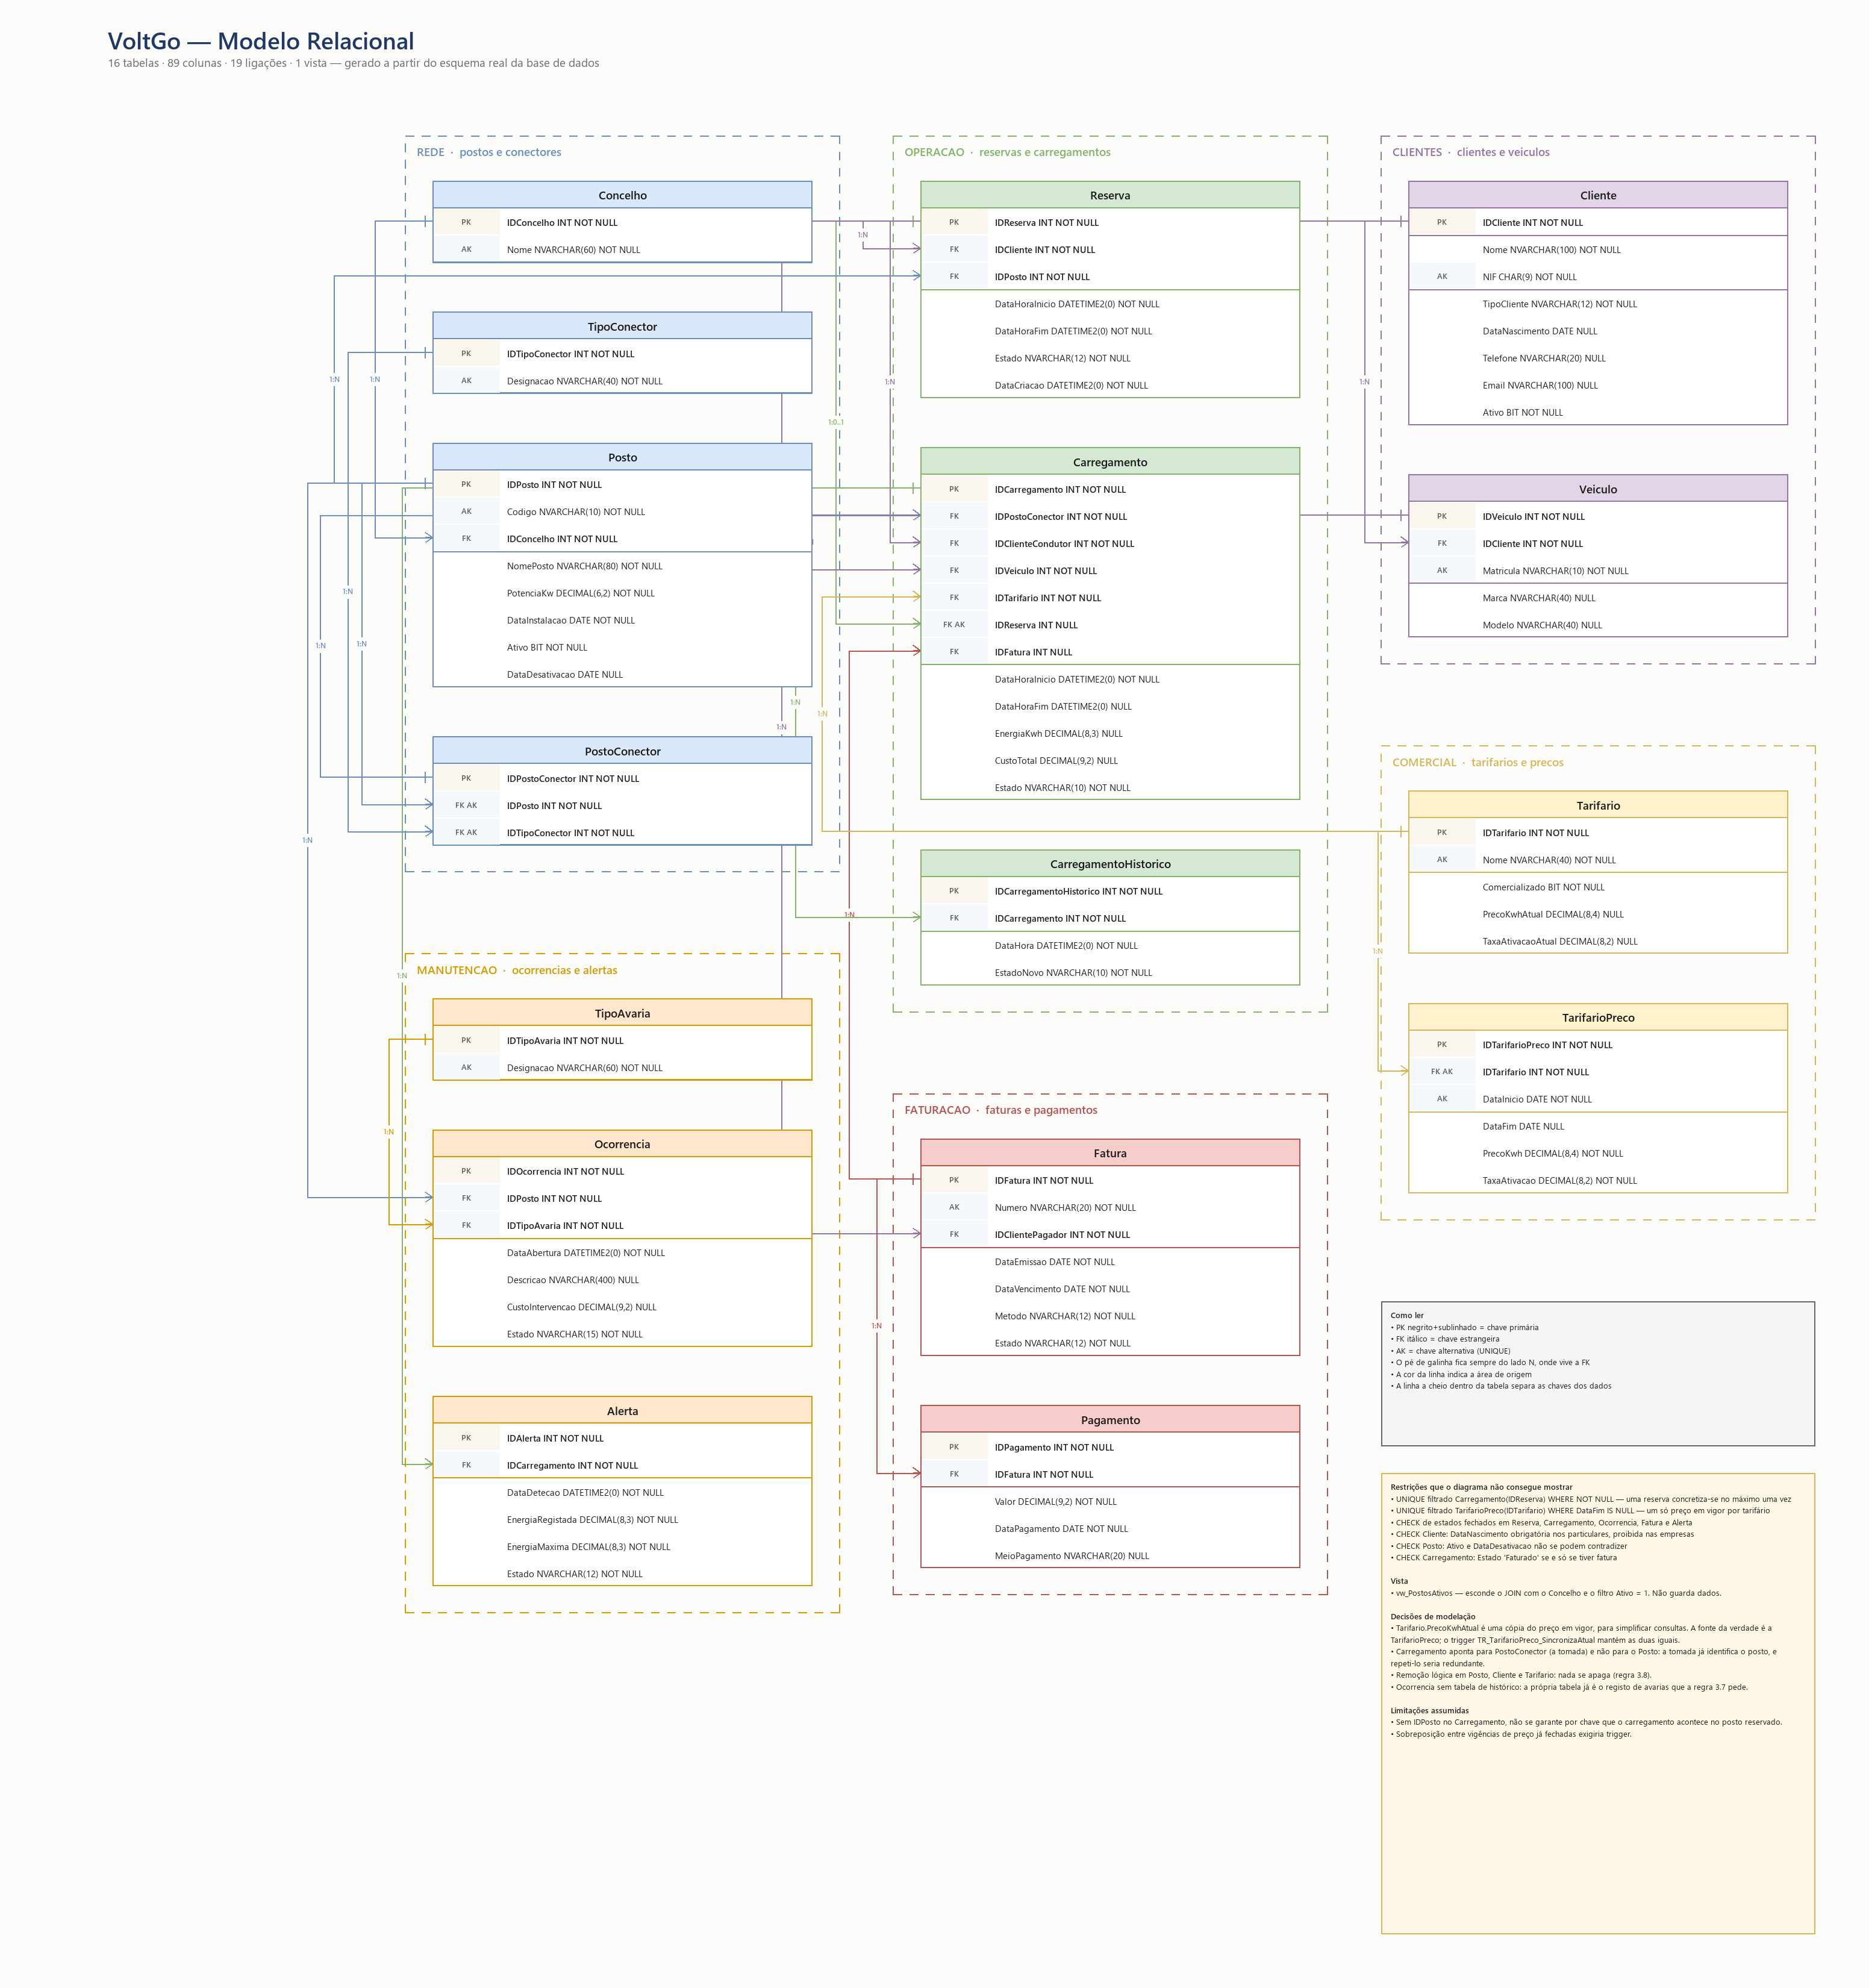
Figura 1 — Modelo relacional da VoltGo. O ficheiro .png entregue permite ampliar.

2.1 As 16 tabelas
Tabela | Papel | Para que serve
Concelho | Domínio | Concelhos onde a rede tem postos
TipoConector | Domínio | Tipos de tomada: Type 2, CCS2, CHAdeMO, Type 1
TipoAvaria | Domínio | Categorias de avaria usadas na manutenção
Posto | Principal | Cada posto de carregamento, com potência e localização
PostoConector | Ligação | Resolve o N:M entre Posto e TipoConector; cada linha é uma tomada
Cliente | Principal | Particulares e empresas
Veiculo | Principal | Viaturas elétricas associadas a um cliente
Tarifario | Principal | Planos comerciais, com cópia do preço em vigor
TarifarioPreco | Histórico | Histórico de preços, com data de início e de fim
Reserva | Principal | Marcações de uma janela de tempo num posto
Carregamento | Principal | O evento central do sistema
CarregamentoHistorico | Histórico | Estado em que o carregamento ficou, a cada alteração
Fatura | Principal | Agrupa carregamentos num documento de cobrança
Pagamento | Principal | Entradas de dinheiro; uma fatura aceita vários
Ocorrencia | Principal | Avarias participadas em cada posto
Alerta | Principal | Carregamentos com energia impossível para o posto

2.2 As relações
O modelo tem 19 chaves estrangeiras. Três merecem explicação:
- Posto ↔ TipoConector (N:M) — um posto tem vários tipos de tomada e o mesmo tipo existe em vários postos. É uma relação muitos-para-muitos, resolvida com uma tabela intermédia. Cada linha da PostoConector é uma tomada concreta.
- Reserva → Carregamento (1:0..1) — uma reserva concretiza-se no máximo uma vez. Muitos carregamentos não vêm de reserva nenhuma, pelo que a coluna admite NULL; um índice único filtrado garante que os valores preenchidos não repetem.
- Cliente em dois papéis — o condutor e a entidade pagadora podem ser clientes diferentes. Um funcionário conduz o veículo da empresa; é a empresa que recebe a fatura. Por isso o Carregamento aponta ao condutor e a Fatura aponta ao pagador.

2.3 Normalização
O modelo está na 3.ª forma normal. A separação em 16 tabelas resolve três anomalias que uma tabela única produziria:
Anomalia | O que aconteceria numa tabela única
de atualização | O telefone de um cliente estaria repetido em cada carregamento. Corrigi-lo obrigaria a alterar dezenas de linhas; falhar uma deixaria a base a dizer duas coisas.
de inserção | Um posto novo, ainda sem carregamentos, não teria onde ser registado — só existiria depois de alguém carregar lá.
de eliminação | Apagar o último carregamento de um concelho apagaria também o posto e o concelho.

3. Justificação das decisões de modelação

3.1 A tomada identifica o posto
O Carregamento aponta para PostoConector — a tomada — e não para o Posto. A tomada já sabe a que posto pertence, pelo que guardar as duas referências seria repetir informação: seria possível gravar um carregamento cujo posto e cuja tomada se contradissessem.
Para chegar ao posto, as consultas percorrem Carregamento → PostoConector → Posto.
Limitação assumida: sem a coluna IDPosto perde-se a possibilidade de garantir por chave estrangeira composta que o carregamento acontece no posto reservado. Essa verificação passa a ser uma regra de aplicação.

3.2 O preço em vigor está em dois sítios
A TarifarioPreco guarda o histórico completo de preços de cada tarifário, com data de início e de fim. A linha cuja DataFim está a NULL é a que está em vigor.
A tabela Tarifario guarda uma cópia desse preço, nas colunas PrecoKwhAtual e TaxaAtivacaoAtual, para as consultas correntes não terem de filtrar o histórico.
Isto é redundância deliberada, e só é defensável porque um trigger a mantém: sempre que a TarifarioPreco muda, TR_TarifarioPreco_SincronizaAtual recalcula a cópia. Não é possível alterar uma e esquecer a outra. A fonte da verdade continua a ser a TarifarioPreco.
Um tarifário sem vigência aberta fica com a cópia a NULL — que é o valor correto: não tem preço em vigor. É o caso do tarifário Rápido, descontinuado.

3.3 Nada se apaga
A regra 3.8 do enunciado determina que os dados não sejam fisicamente removidos quando perdem validade operacional. O modelo aplica remoção lógica em três tabelas:
- Posto — coluna Ativo, com DataDesativacao. Um CHECK impede que as duas se contradigam.
- Cliente — coluna Ativo.
- Tarifario — coluna Comercializado.
A regra tem uma condição: aplica-se a dados que perderam validade operacional. Um valor de catálogo inserido por engano, que nunca foi usado por nada, nunca a teve — e por isso os procedimentos de eliminação dos catálogos apagam mesmo a linha, desde que nenhuma chave estrangeira aponte para ela.

3.4 Não se guarda o que se calcula
Três valores foram deliberadamente deixados de fora do modelo:
Valor | Porque não é coluna
Total da fatura | É a soma dos carregamentos que ela cobre. Guardá-lo criaria dois números que podiam deixar de bater certo.
Valor em dívida | Muda sozinho: uma fatura em dia hoje está em dívida amanhã, sem ninguém lhe tocar. Teria de ser reescrito todos os dias.
Data de resolução | A data em que uma ocorrência foi resolvida deriva do seu estado e da data de abertura.

3.5 O histórico de estados
O Carregamento guarda apenas o estado atual. O percurso — EmCurso, Terminado, Faturado — fica na CarregamentoHistorico, preenchida por um trigger.
A Ocorrencia não tem tabela de histórico própria. A regra 3.7 pede que o histórico de ocorrências permita analisar a fiabilidade da rede, e a própria tabela cumpre isso: cada linha é uma avaria, com a data de abertura e o custo da intervenção. Auditar também as suas mudanças de estado seria duplicar o mecanismo do carregamento sem acrescentar informação nova.

4. Parte B — Implementação SQL
O esquema é criado pelo script 01, que apaga e recria a base de dados de raiz. Pode ser corrido as vezes que forem necessárias, em qualquer máquina, com o mesmo resultado.

4.1 Restrições de integridade
Tipo | Quantas | O que garantem
PRIMARY KEY | 16 | Cada linha é identificável de forma única
FOREIGN KEY | 19 | Nenhuma referência aponta para algo que não existe
UNIQUE | 9 | NIF, matrícula, código do posto, número da fatura e nomes de catálogo não repetem
CHECK | 25 | Valores positivos, listas fechadas de estados, datas coerentes
UNIQUE filtrado | 2 | Regras que só se aplicam a parte das linhas
DEFAULT | 12 | Valores automáticos: estado inicial, data do sistema

4.2 Restrições que cruzam colunas
Quatro CHECK impedem que a base se contradiga a si própria:
Posto Ativo = 1 obriga DataDesativacao a NULL, e vice-versa
Cliente DataNascimento obrigatoria nos particulares, proibida nas empresas
Carregamento Estado 'Faturado' se e so se existir fatura
Reserva DataHoraFim tem de ser posterior a DataHoraInicio

4.3 Os índices únicos filtrados
Duas regras de negócio só se aplicam a parte das linhas, e por isso não podem ser escritas com um UNIQUE normal:
UQ_Carreg_Reserva Carregamento(IDReserva) WHERE IDReserva IS NOT NULL
UQ_TarifPreco_EmVigor TarifarioPreco(IDTarifario) WHERE DataFim IS NULL
No SQL Server, um UNIQUE normal trata o NULL como um valor e aceita apenas um por tabela. Sem o filtro, só poderia existir um carregamento sem reserva em toda a base. O WHERE limita o índice às linhas que têm reserva; as restantes não são vigiadas.

4.4 A vista
vw_PostosAtivos junta o Posto ao Concelho e filtra os postos em serviço. A lista é pedida constantemente e exige sempre as mesmas duas coisas; escondê-las atrás de um nome evita que alguém se esqueça do filtro e mostre a clientes postos já desativados.
A vista não guarda dados: guarda a consulta. Se um posto for desativado amanhã, desaparece sozinho da lista.

5. Objetos programáveis
Os pontos 4.1 a 4.5 do enunciado escrito não pedem procedimentos, funções nem triggers. Esta secção responde a um pedido feito em aula: CRUD com stored procedures em três tabelas, uma função de estatística e um trigger com lógica automática.

5.1 CRUD em três tabelas de catálogo
Doze procedimentos, quatro em cada uma das tabelas TipoConector, Concelho e TipoAvaria. São deliberadamente idênticos: as três tabelas têm a mesma forma — um identificador e um nome — e o mesmo molde aplica-se às três.
Os procedimentos de inserir e de alterar não validam nada por sua conta. Não precisam: a restrição UNIQUE da coluna já recusa duplicados. Repetir a validação no procedimento colocaria a mesma regra em dois sítios, que um dia divergiriam.
O procedimento de eliminar é a exceção. Quem impede a eliminação de um valor em uso é a chave estrangeira; o procedimento apenas verifica antes e devolve uma mensagem legível em vez do erro técnico do SQL Server:
EXEC usp_TipoConector_Eliminar 4 -> eliminado (nenhuma tomada o usa)
EXEC usp_TipoConector_Eliminar 1 -> Nao e possivel eliminar: existem 5
tomadas associadas a este tipo de conector.

5.2 A função
fn_EnergiaTotalPosto recebe um posto e devolve a energia total que ele já entregou. É uma função escalar: devolve um único valor e usa-se dentro de um SELECT, como se fosse uma coluna da tabela Posto. É essa a diferença para um procedimento.
O ISNULL final trata o caso do posto sem carregamentos: agregar zero linhas devolve NULL, não zero, e a coluna apareceria vazia em vez de 0,000.

5.3 Os triggers
TR_Carregamento_Historico escreve uma linha no histórico sempre que um carregamento nasce ou muda. Vive na base de dados, e não na aplicação, porque a mesma tabela tem várias portas de entrada — o serviço que comunica com os postos, o processo mensal de faturação, uma correção manual. Se fosse a aplicação a escrever, bastaria uma delas esquecer-se para o histórico ficar incompleto.
Limitação assumida: regista qualquer alteração, incluindo as que não mudam o estado. Distinguir os dois casos exigiria comparar as tabelas inserted e deleted, e a simplicidade foi considerada preferível a esse ruído.
TR_TarifarioPreco_SincronizaAtual mantém a cópia do preço, como descrito em 3.2.

6. Parte C — Relatórios obrigatórios
Os sete relatórios estão no script 04. Duas decisões atravessam todos eles.

6.1 A escolha da junção
Sempre que o enunciado pede «listar todos» ou «incluir os que não têm», a junção é LEFT JOIN. Onde só interessam os registos com ligação, é INNER JOIN.
Duas armadilhas foram evitadas de propósito:
- Filtrar no WHERE num LEFT JOIN elimina as linhas sem correspondência, porque a comparação com NULL nunca é verdadeira. O filtro pertence ao ON.
- COUNT(*) conta a linha vazia do LEFT JOIN e devolve 1 onde deve devolver 0. Usa-se COUNT da coluna da tabela da direita.

6.2 Dados de teste com casos de controlo
Os dados de teste incluem, deliberadamente, registos sem associações. Sem eles, uma consulta com LEFT JOIN devolveria exatamente o mesmo que uma com INNER JOIN, e o erro passaria despercebido:
Caso preparado | Verifica
Coimbra — concelho sem postos | Relatório 6
CHAdeMO e Type 1 — tipos de conector sem carregamentos | Relatório 1
P004 — posto sem carregamentos | Relatório 2
Filipe Nunes — cliente sem carregamentos | Relatório 4
Três clientes com exatamente um carregamento | Relatório 4 (HAVING > 1)
Dois postos sem ocorrências | Relatório 7
Fatura por pagar mas ainda dentro do prazo | Parte D
Dois carregamentos fisicamente impossíveis | Parte E

6.3 Os sete relatórios
# | Pergunta | Como está resolvido
1 | Carregamentos por tipo de conector | LEFT JOIN em cadeia até ao carregamento; os tipos sem uso aparecem com zero
2 | Postos e número de carregamentos | LEFT JOIN com o filtro de estado no ON. Contam-se os estados Terminado e Faturado: a sessão acabou nos dois casos
3 | Custo médio por tarifário | INNER JOIN e WHERE Estado = 'Faturado', como o enunciado pede; AVG e SUM por tarifário
4 | Clientes e número de carregamentos | Dividido em 4a (todos, com zeros) e 4b (os que têm mais do que um). São duas perguntas incompatíveis numa só consulta
5 | Carregamentos e respetivos pagamentos | Subconsulta ao Pagamento através da Fatura; mostra os faturados que ainda não têm pagamento
6 | Concelhos e valor total faturado | Cadeia de cinco tabelas, toda em LEFT JOIN; COUNT(DISTINCT) e ISNULL para Coimbra chegar ao HAVING com zero
7 | Postos e existência de manutenções | 7a lista todos, 7b isola o TOP 10, sempre com ORDER BY explícito

6.4 Uma decisão a assinalar no relatório 6
O enunciado pede para relacionar concelhos, postos, carregamentos e pagamentos. Com a entidade Fatura, o pagamento passou a estar um nível acima do concelho: uma fatura mensal pode cobrir postos de concelhos diferentes, e nesse caso o valor recebido não é atribuível a um concelho sem inventar uma regra de repartição.
O relatório resolve-o em duas partes: o valor faturado é apresentado por concelho, porque cada carregamento sabe onde aconteceu; o valor recebido é apresentado por fatura, que é o nível a que ele existe.

7. Parte D — Relatório estratégico proposto

7.1 A questão
Quanto dinheiro já foi entregue em energia e ainda não foi cobrado, de quem, e há quanto tempo?

7.2 Porque é relevante
A VoltGo entrega o produto primeiro e cobra depois. Nos clientes empresariais, com faturação mensal, o intervalo entre entregar e receber pode chegar a dois meses.
É uma questão de tesouraria: a rede pode estar a crescer em número de carregamentos e a ficar sem dinheiro em caixa ao mesmo tempo. Nenhum indicador de utilização mostra isso — pelo contrário, um mês com muitos carregamentos por cobrar parece um mês excelente.
Nenhum dos sete relatórios obrigatórios responde: o 3 dá custos médios sem olhar a cobranças, o 5 conta pagamentos sem olhar a prazos, e o 6 soma o faturado sem distinguir o recebido do que está em aberto.

7.3 A informação é derivada
A regra 3.6 pede para distinguir valores faturados, pagos e em dívida. Os dois primeiros leem-se diretamente; o terceiro calcula-se: a soma dos pagamentos é menor do que o valor faturado e o vencimento já passou.

7.4 As duas consultas e o resultado
A primeira lista as faturas com valor em falta, vencidas ou não, e classifica cada uma. A segunda agrega a dívida por entidade pagadora.
Fatura Entidade EmFalta Situacao
FT2026/0005 Carla Mendes 6,16 Em divida ha 74 dias
FT2026/0006 Maria Costa 7,16 Em divida ha 53 dias
FT2026/0007 TransNorte Lda 5,60 Em divida ha 9 dias (pagou em parte)
FT2026/0008 EcoFrota SA 6,70 Dentro do prazo
A última linha é o caso de controlo: tem valor em falta mas ainda não venceu, e portanto não é dívida. Apresentar as duas situações na mesma tabela torna o resultado verificável — se a consulta ignorasse a condição da data, essa linha apareceria classificada como dívida.

7.5 Continuidade com a Fase 1
O relatório evolui a função relatorioPorCobrar da aplicação de consola. Nos ficheiros JSON da Fase 1 só era possível saber se um carregamento estava terminado ou faturado. A base de dados acrescenta datas de emissão e de vencimento — que permitem calcular o atraso — e vários pagamentos por fatura, que permitem representar pagamentos parciais.

8. Parte E — Nova funcionalidade proposta: Alerta

8.1 Descrição funcional
O sistema passa a detetar carregamentos cuja energia registada é impossível para o posto onde foram feitos — mais energia do que o equipamento consegue debitar no tempo que a sessão durou.
Cada deteção fica guardada como um alerta, com um estado próprio: alguém o analisa e classifica-o como justificado, quando corresponde a um erro de medição conhecido, ou confirmado, quando indica um problema real no posto ou no registo.

8.2 Regras de negócio
1. Um carregamento e suspeito se: EnergiaKwh > PotenciaKw x horas
2. So se avaliam sessoes terminadas: uma sessao em curso nao tem energia final
3. O alerta NAO impede o registo do carregamento
4. Ciclo de vida do alerta: Aberto -> Justificado ou Confirmado
A terceira regra é a decisão de fundo. Um carregamento acima da capacidade do posto pode dever-se a um contador avariado, a um erro de registo ou a uma potência desatualizada na base de dados. Nos três casos a energia foi efetivamente entregue a alguém: recusar o registo faria a sessão desaparecer e o problema tornar-se-ia invisível, que é o contrário do pretendido.

8.3 Impacto esperado
- Um posto com alertas repetidos passa a ser candidato a inspeção antes de avariar. Atualmente só se sabe que um posto tem problema quando alguém abre uma ocorrência — ou seja, quando já avariou.
- Impede que se fature energia que não foi entregue.
- Dá à operação uma fila de trabalho concreta, em vez de um relatório que alguém tem de se lembrar de correr.

8.4 Alterações ao modelo relacional
Uma tabela nova, Alerta, com seis colunas. Nenhuma tabela existente muda e nenhum dos sete relatórios obrigatórios altera o seu resultado.
IDAlerta identificador
IDCarregamento o carregamento suspeito
DataDetecao quando foi detetado
EnergiaRegistada o que o carregamento diz ter entregue
EnergiaMaxima o que o posto conseguiria entregar
Estado Aberto / Justificado / Confirmado
A EnergiaRegistada e a EnergiaMaxima são congeladas no momento da deteção. Se a potência do posto for corrigida mais tarde, o alerta antigo continua a poder ser explicado; se fosse recalculado, passaria a parecer um erro do sistema.
A funcionalidade é uma tabela e não apenas uma consulta porque o alerta precisa de memória: quem o analisou e o que decidiu. Uma consulta voltaria a apresentar todos os dias as mesmas anomalias, já classificadas.

8.5 Porque não é uma restrição CHECK
A energia está no Carregamento e a potência está no Posto. Um CHECK só consegue ver colunas da linha que está a ser inserida; esta regra cruza duas tabelas e exige uma junção, que um CHECK não permite.

8.6 Resultado
Carregamento Posto Potencia Registada Maxima Excesso
17 P001 22 kW 45,000 22,000 23,000
18 P012 22 kW 30,000 11,000 19,000
Os dois carregamentos foram incluídos nos dados de teste de propósito: passam por todas as restrições do modelo — datas coerentes, energia positiva, tomada válida — e descrevem ainda assim algo fisicamente impossível. São a prova de que nenhuma restrição declarativa os conseguiria travar.

8.7 Continuidade com a Fase 1
A funcionalidade evolui a rotina de auditoria da aplicação de consola, que percorria os carregamentos à procura de registos incoerentes. Na Fase 1 essa verificação corria a pedido, sobre ficheiros JSON, e não guardava o resultado. Aqui, a mesma verificação é feita em SQL, cruza duas tabelas e o resultado da análise humana fica registado.

9. Limitações assumidas
Três limitações são conhecidas e documentadas.
Limitação | Consequência e razão
O carregamento não garante por chave que ocorre no posto reservado | É o preço de não repetir o IDPosto. A verificação passa a ser regra de aplicação, em vez de restrição estrutural.
Sobreposição entre vigências de preço já fechadas não é detetada | O índice filtrado garante um único preço em vigor, mas comparar duas linhas fechadas exigiria um trigger. Regra de operação: fechar a vigência anterior antes de abrir a nova.
O trigger de histórico regista alterações que não mudam o estado | Distingui-las exigiria comparar as tabelas inserted e deleted. Optou-se pela simplicidade.

10. Como executar os scripts
SQL Server Express. Os scripts correm por esta ordem; cada um assume que os anteriores já correram. O script 01 apaga a base de dados e recria-a de raiz.
01-criar-bd.sql 16 tabelas, 1 vista, restricoes
02-dados-teste.sql dados de teste
03-procedures-funcoes-triggers.sql 12 procedimentos, 1 funcao, 2 triggers
04-relatorios.sql os sete relatorios obrigatorios
05-relatorio-proposto.sql o relatorio proposto
06-parte-e-alerta.sql a funcionalidade nova
07-demonstracao.sql demonstracao dos objetos (opcional)
Todos os scripts começam com SET ANSI_NULLS ON e SET QUOTED_IDENTIFIER ON. Estas opções são exigidas pelos índices filtrados e não são ativadas por omissão em todas as ferramentas; declará-las garante que o resultado é o mesmo em qualquer máquina.

